Работодатели-базы практик кафедры
ПАО «КАМАЗ»  Научно-технический центр  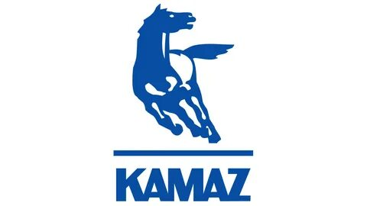 | https://kamaz.ru  г. Набережные Челны, Транспортный проезд, 16 | Научно-технический центр занимается созданием автомобилей, изготовлением опытных образцов и их испытанием, отладкой технологии и передачей изготовителю в массовое производство конкурентоспособного продукта.
ПАО «КАМАЗ»  Автосборочный завод | https://kamaz.ru  г. Набережные Челны, Автосборочный проезд, 8 | Крупнейший производитель грузовых автомобилей, автобусов и специализированной техники в России. На заводе обеспечивается весь цикл обработки и сборки узлов и агрегатов шасси КАМАЗ, сборка кабин грузовиков, полная сборка автомобильной техники
ПАО «КАМАЗ»  Завод двигателей,  КАМА-Дизель   | https://kamaz.ru  https://www.kama-diesel.ru  г. Набережные Челны, Моторная улица, 11 | Крупнейшие производители двигателей и их компонентов, предназначенных для автомобильной техники, сельскохозяйственной, дорожно-строительной и промышленной техники.
ПАО «КАМАЗ»  Завод запасных частей и компонентов   | https://kamaz.ru  г. Набережные Челны, Производственный проезд, 49 | Специализированное предприятие, обладающее полным технологическим циклом производства коробок передач, автокомпонентов и запасных частей к автомобилям КАМАЗ
ПАО «КАМАЗ»  Логистический центр   | https://kamaz.ru  г. Набережные Челны, Автосборочный проезд, 16а | Планирование логистических операций внутри подразделений ПАО «КАМАЗ», хранение товарно-материальных ценностей, межзаводские поставки, доставка грузов в другие города
КАМАЗ-Центр  Камавтокомплект Трак   | https://kamaz-rus.ru  г. Набережные Челны, Мензелинский тракт, 32 | Официальный дилер ПАО «КАМАЗ» осуществляющий продажу автомобилей «КАМАЗ» и прицепной техники; реализация запасных частей; сервисное обслуживание грузовой техники «КАМАЗ», спецтехники и автобусов.
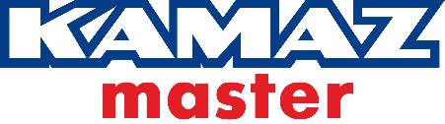 | https://kamazmaster.ru  г. Набережные Челны, пр. Хасана Туфана, 12 | Российская автогоночная команда, успешно представляющая страну в мировом автоспорте, многократный призёр и победитель супермарафонов «Дакар» и «Шелковый путь»
АО «Ремдизель»   | https://www.rdkamaz.ru  423800, Республика Татарстан, г. Набережные Челны, Мензелинский тракт, д. 40. | Многофункциональное предприятие, которое осуществляет капитальный ремонт двигателей, узлов и агрегатов грузовых автомобилей КАМАЗ и УРАЛ, тягачей МТ-ЛБ, а также ведёт разработку и производство автомобильной и бронированной колёсной техники.
ООО «ЦФ КАМА»   | https://zfkama-rus.ru  423800, Республика Татарстан, г. Набережные Челны, ул. Моторная, зд. 11А | Предприятие по производству коробок передач для грузовых автомобилей и их сервисному обслуживанию
ООО ТД «Кориб»  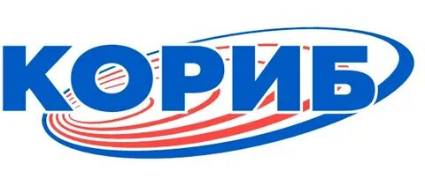 | https://korib.ru  423800, Республика Татарстан, г. Набережные Челны, Индустриальный проезд, д. 55 | Крупнейшая в Поволжье компания по капитальному ремонту и сервисному обслуживанию грузовой техники КАМАЗ.
ООО «УК «ТрансТехСервис»   | https://www.tts.ru  423831, Республика Татарстан, г. Набережные Челны, пр. Чулман, д. 111 | Крупнейшая в Поволжье организация по продаже и сервисному обслуживанию легковых автомобилей
ОАО «РИАТ»   | https://riat.ru  423823, Республика Татарстан, г. Набережные Челны, Транспортный проезд, 67 | Крупный производитель грузовой автомобильной и прицепной техники.
АО «РариТЭК Холдинг»   | https://raritek.ru  423800, Республика Татарстан, улица Старосармановская, здание 30, помещение 4А | Торгово-промышленное объединение, деятельность которого основана на комплексном подходе по внедрению газомоторной техники: производство и поставка автотехники на природном газе, запасных частей, обучение персонала, сервисное обслуживание, а также переоборудование существующего парка техники
ОАО «ТЭФ» «КАМАтрансервис»  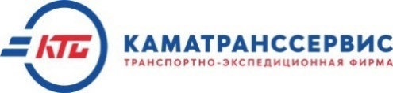 | https://kamats.ru  423800, г. Набережные Челны, Промышленно-коммунальная зона, Индустриальный проезд, 62/21 | Автотранспортное предприятие по грузовым и пассажирским перевозкам, сервисному обслуживанию автотранспортных средств и подготовке профессиональных водителей
ОАО «ПО ЕлАЗ»   | https://www.elaz.ru  423600, Татарстан, г. Елабуга, Промышленная площадка «Алабуга». | Предприятие по производству широкого спектра спецтехники для нефтегазовой отрасли, дорожно-строительной, коммунальной и других видов спецтехники на автомобильном шасси
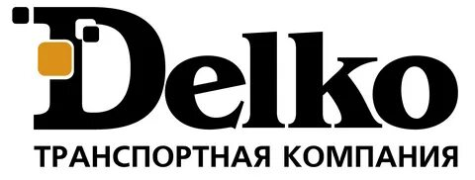 | https://del-ko.ru  423814, Республика Татарстан, г. Набережные Челны, ул. Академика Королева, зд. 2/2 | Крупнейшая транспортная компания в сфере коммерческих автомобильных междугородних и международных грузоперевозчиков
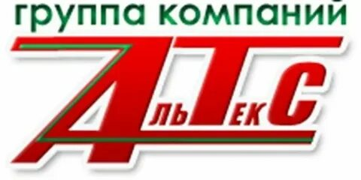 | https://altecs.ru  г. Набережные Челны, Индустриальный проезд, 15 | Транспортная компания по перевозке пассажиров, как в пределах города Набережные Челны, так и на пригородные, междугородные и международные направления. Производит ремонт и обслуживание автобусов, грузовой и специальной техники
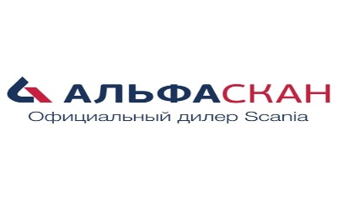 | https://nchelny.alfascan.ru  Республика Татарстан, Набережные Челны, Мензелинский тракт, 114/2 | Официальный дилер Sitrak и Scania в России, продажа и сервисное обслуживание грузовой техники
АО «АГРОСИЛА»  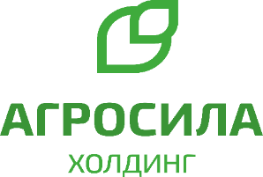 | https://agrosila-holding.ru  420021, Республика Татарстан, г. Казань, ул. Татарстан, д. 55 | Ведущий сельскохозяйственный производитель в Поволжье, один из крупнейших агрохолдингов России.
ООО «Завод механических трансмиссий»   | https://zmtrus.ru  423801, Республика Татарстан, г. Набережные Челны, ул. Спартаковская, д. 8Г | Ведущий в России производитель коробок отбора мощности (КОМ), раздаточных коробок, коробок передач, ходоуменьшителей и прочих редукторов для транспортных средств и спецтехники.
Транспортно-экспедиционная компания «ОЛИМП»   | https://tec-olimp.ru  г. Елабуга, улица Тази Гиззата, дом 1А | Ведущая компания на рынке грузоперевозок по всей России и международных перевозок
Автоцентр Авто-1  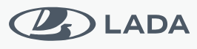 | https://avto-1.lada.ru  г. Набережные Челны, Альметьевский тракт, д.4 | Официальный дилер ОАО «АВТОВАЗ»

